ОПРОСНЫЙ ЛИСТ
ЭЛАСТИЧНАЯ ЁМКОСТЬ (ЭЕ) ТУ 28.99.39-020-78148123-2017

Сертификат соответствия № РОСС RU.MO10.H00003

ЗАКАЗЧИК____________________________________________________ Количество, шт.:___
Заполняется (утверждается) Заказчиком
1. Объём эластичной ёмкости, л
__________________________________________________________________________________
2. Тип эластичной ёмкости
☐ Для вертикального бака-дозатора |  | ☐ Для горизонтального бака-дозатора
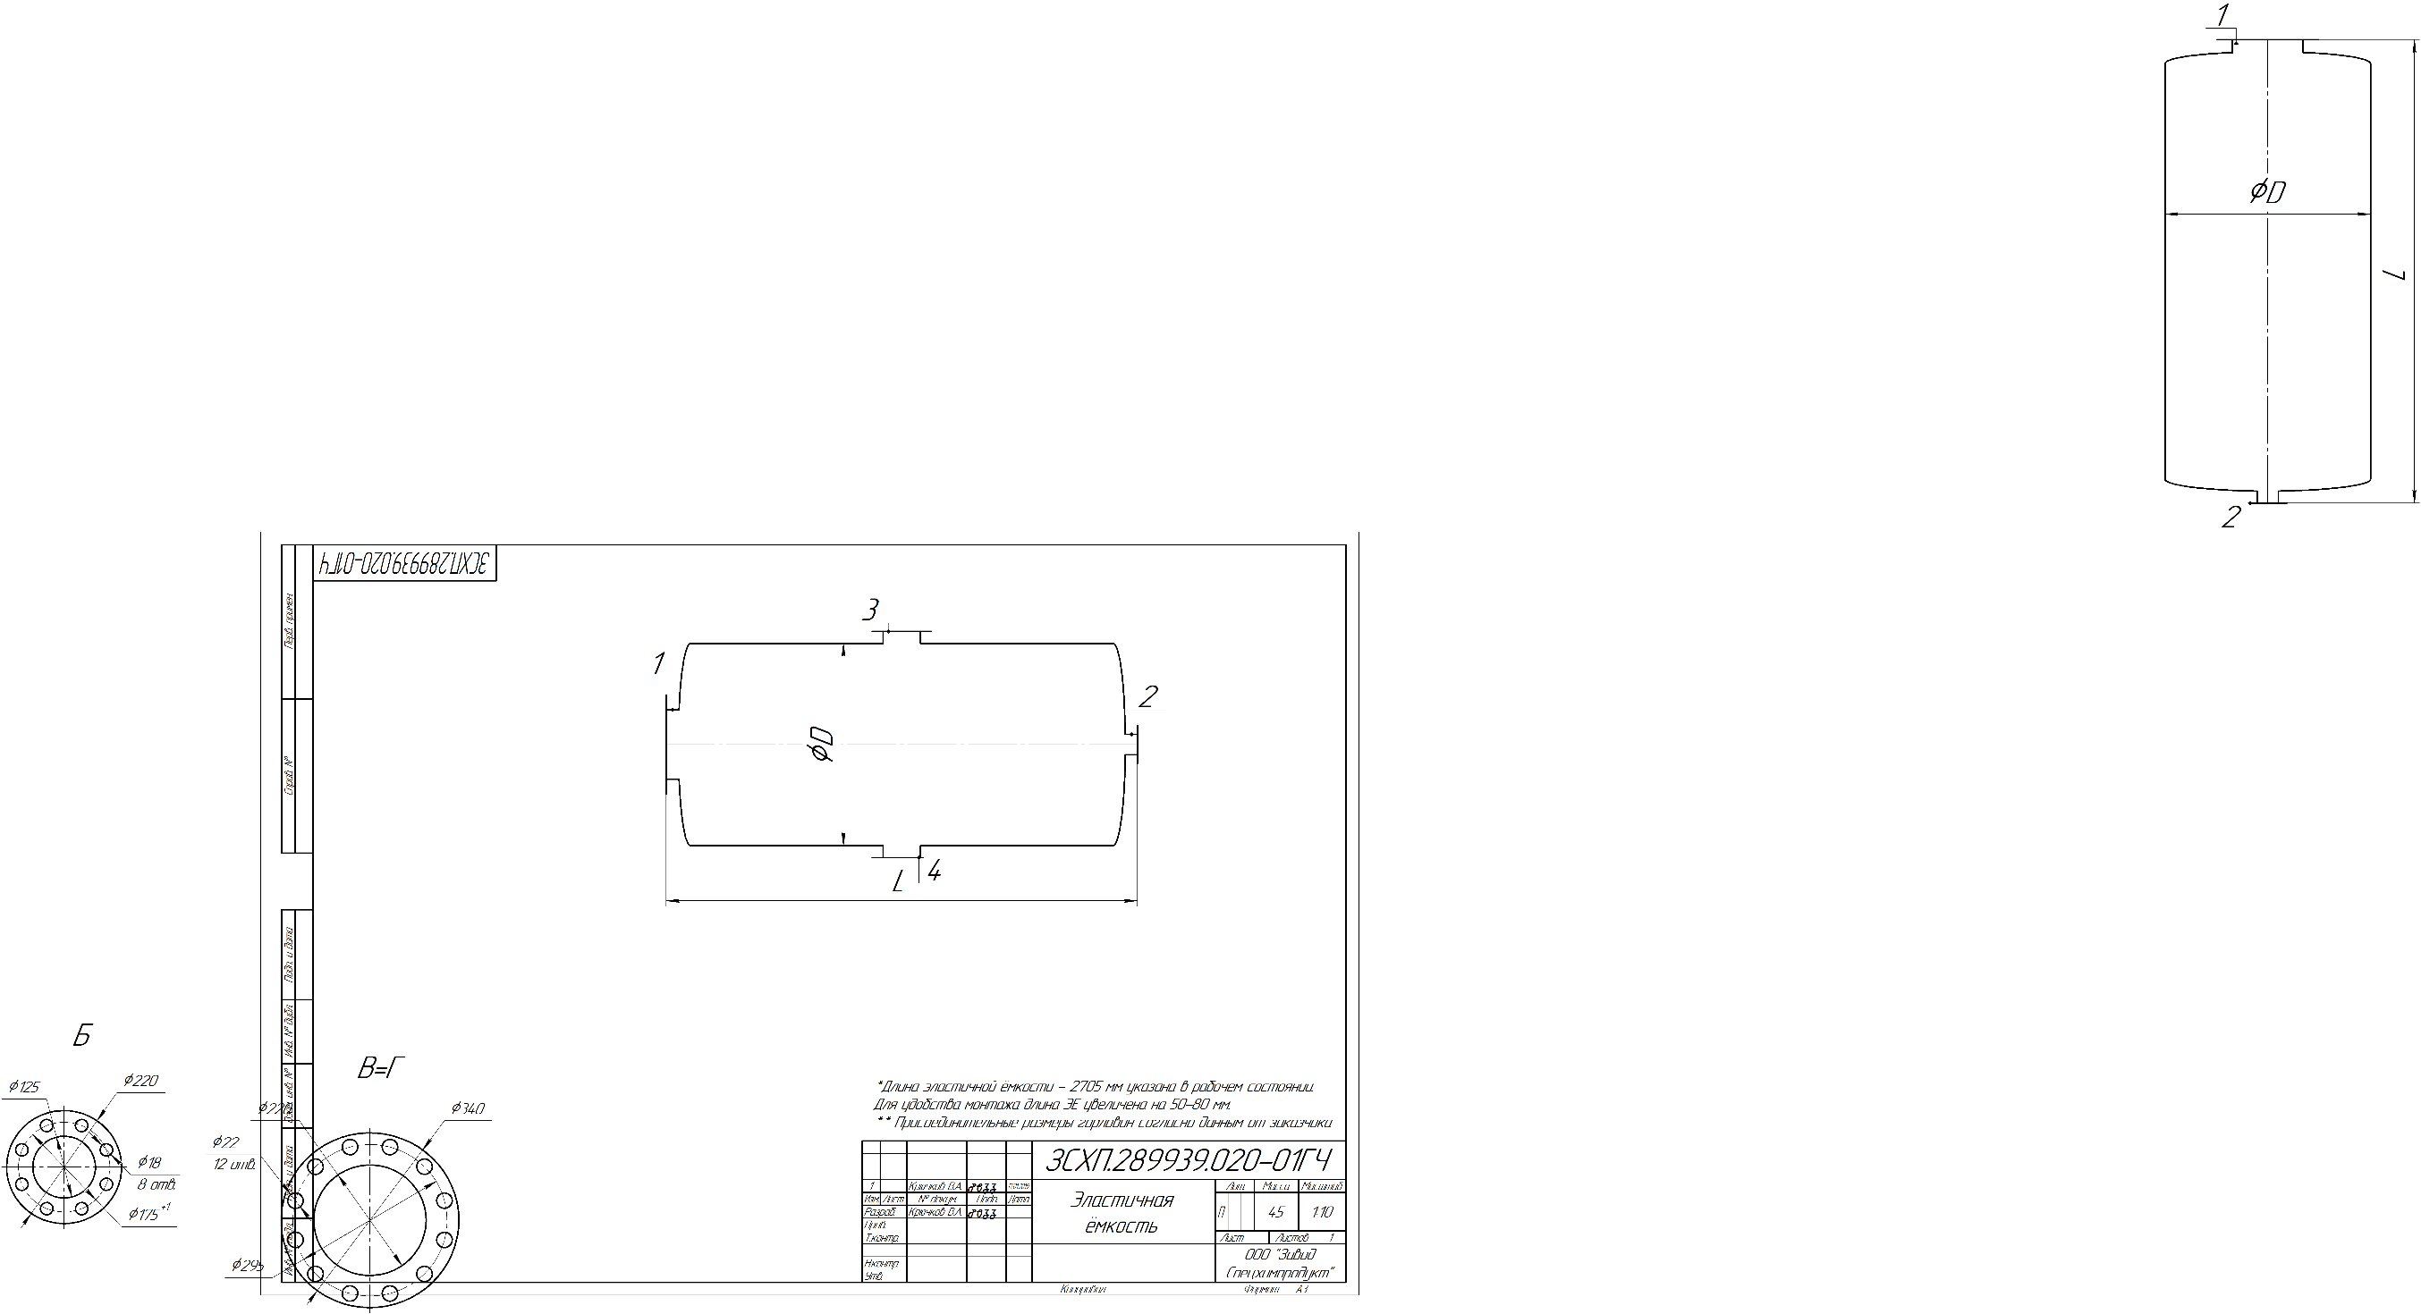 |  | 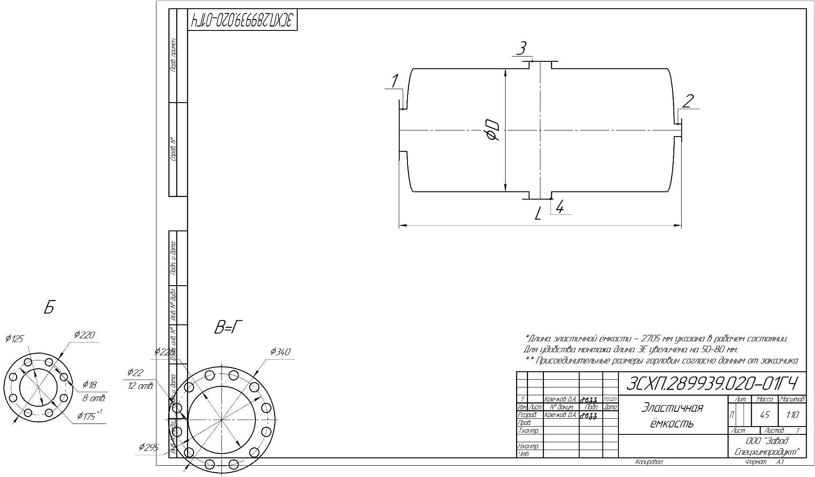
3. Строительная длина L, мм
__________________________________________________________________________________
4. Диаметр эластичной ёмкости, мм
__________________________________________________________________________________
5. Присоединительные размеры
Горловина 1 | Горловина 2 | Горловина 3 |  | Горловина 4
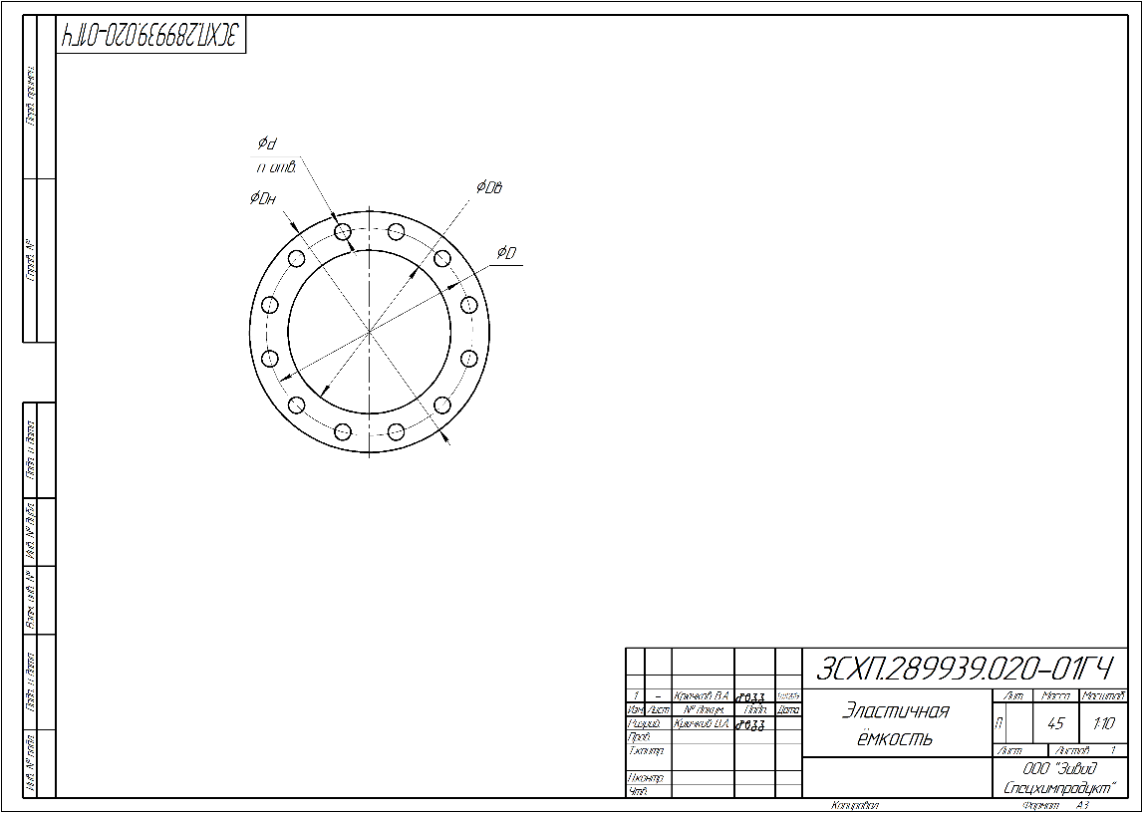
Dн=_____мм. | Dн=_____мм. |  | Dн=_____мм. | Dн=_____мм.
Dв=_____мм. | Dв=_____мм. |  | Dв=_____мм. | Dв=_____мм.
D=_____мм. | D=_____мм. |  | D=_____мм. | D=_____мм.
d=_____мм. | d=_____мм. |  | d=_____мм. | d=_____мм.
n=____ отв. | n=____ отв. |  | n=____ отв. | n=____ отв.

Заказчик_______________________________________________________(должность, ФИО)
Поставщик_____________________________________________________(должность, ФИО)

